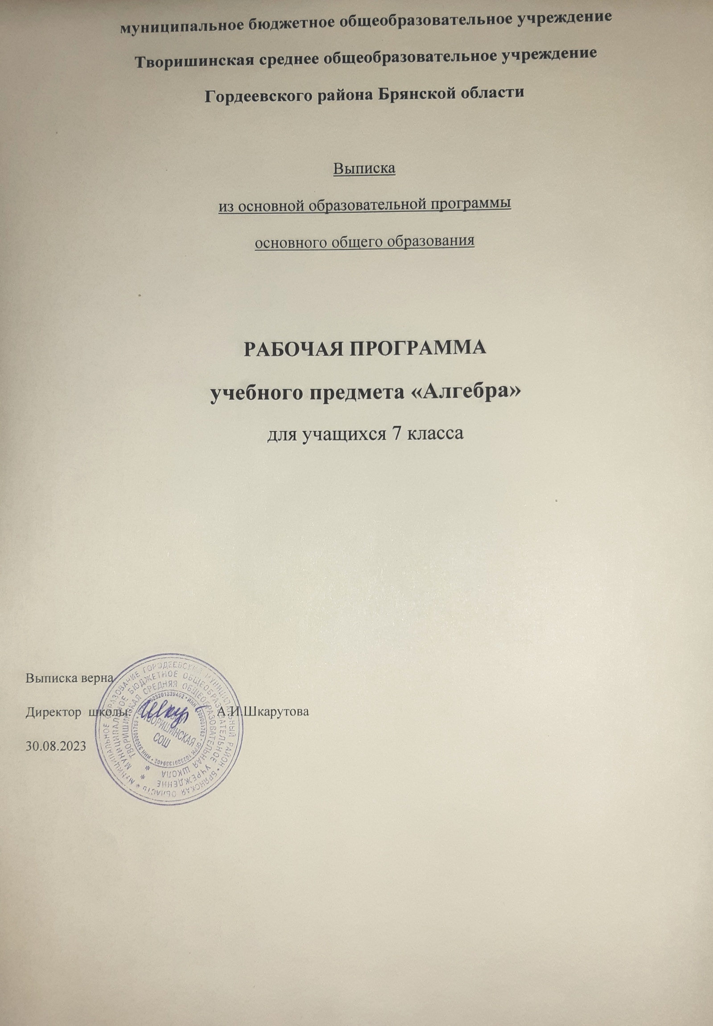

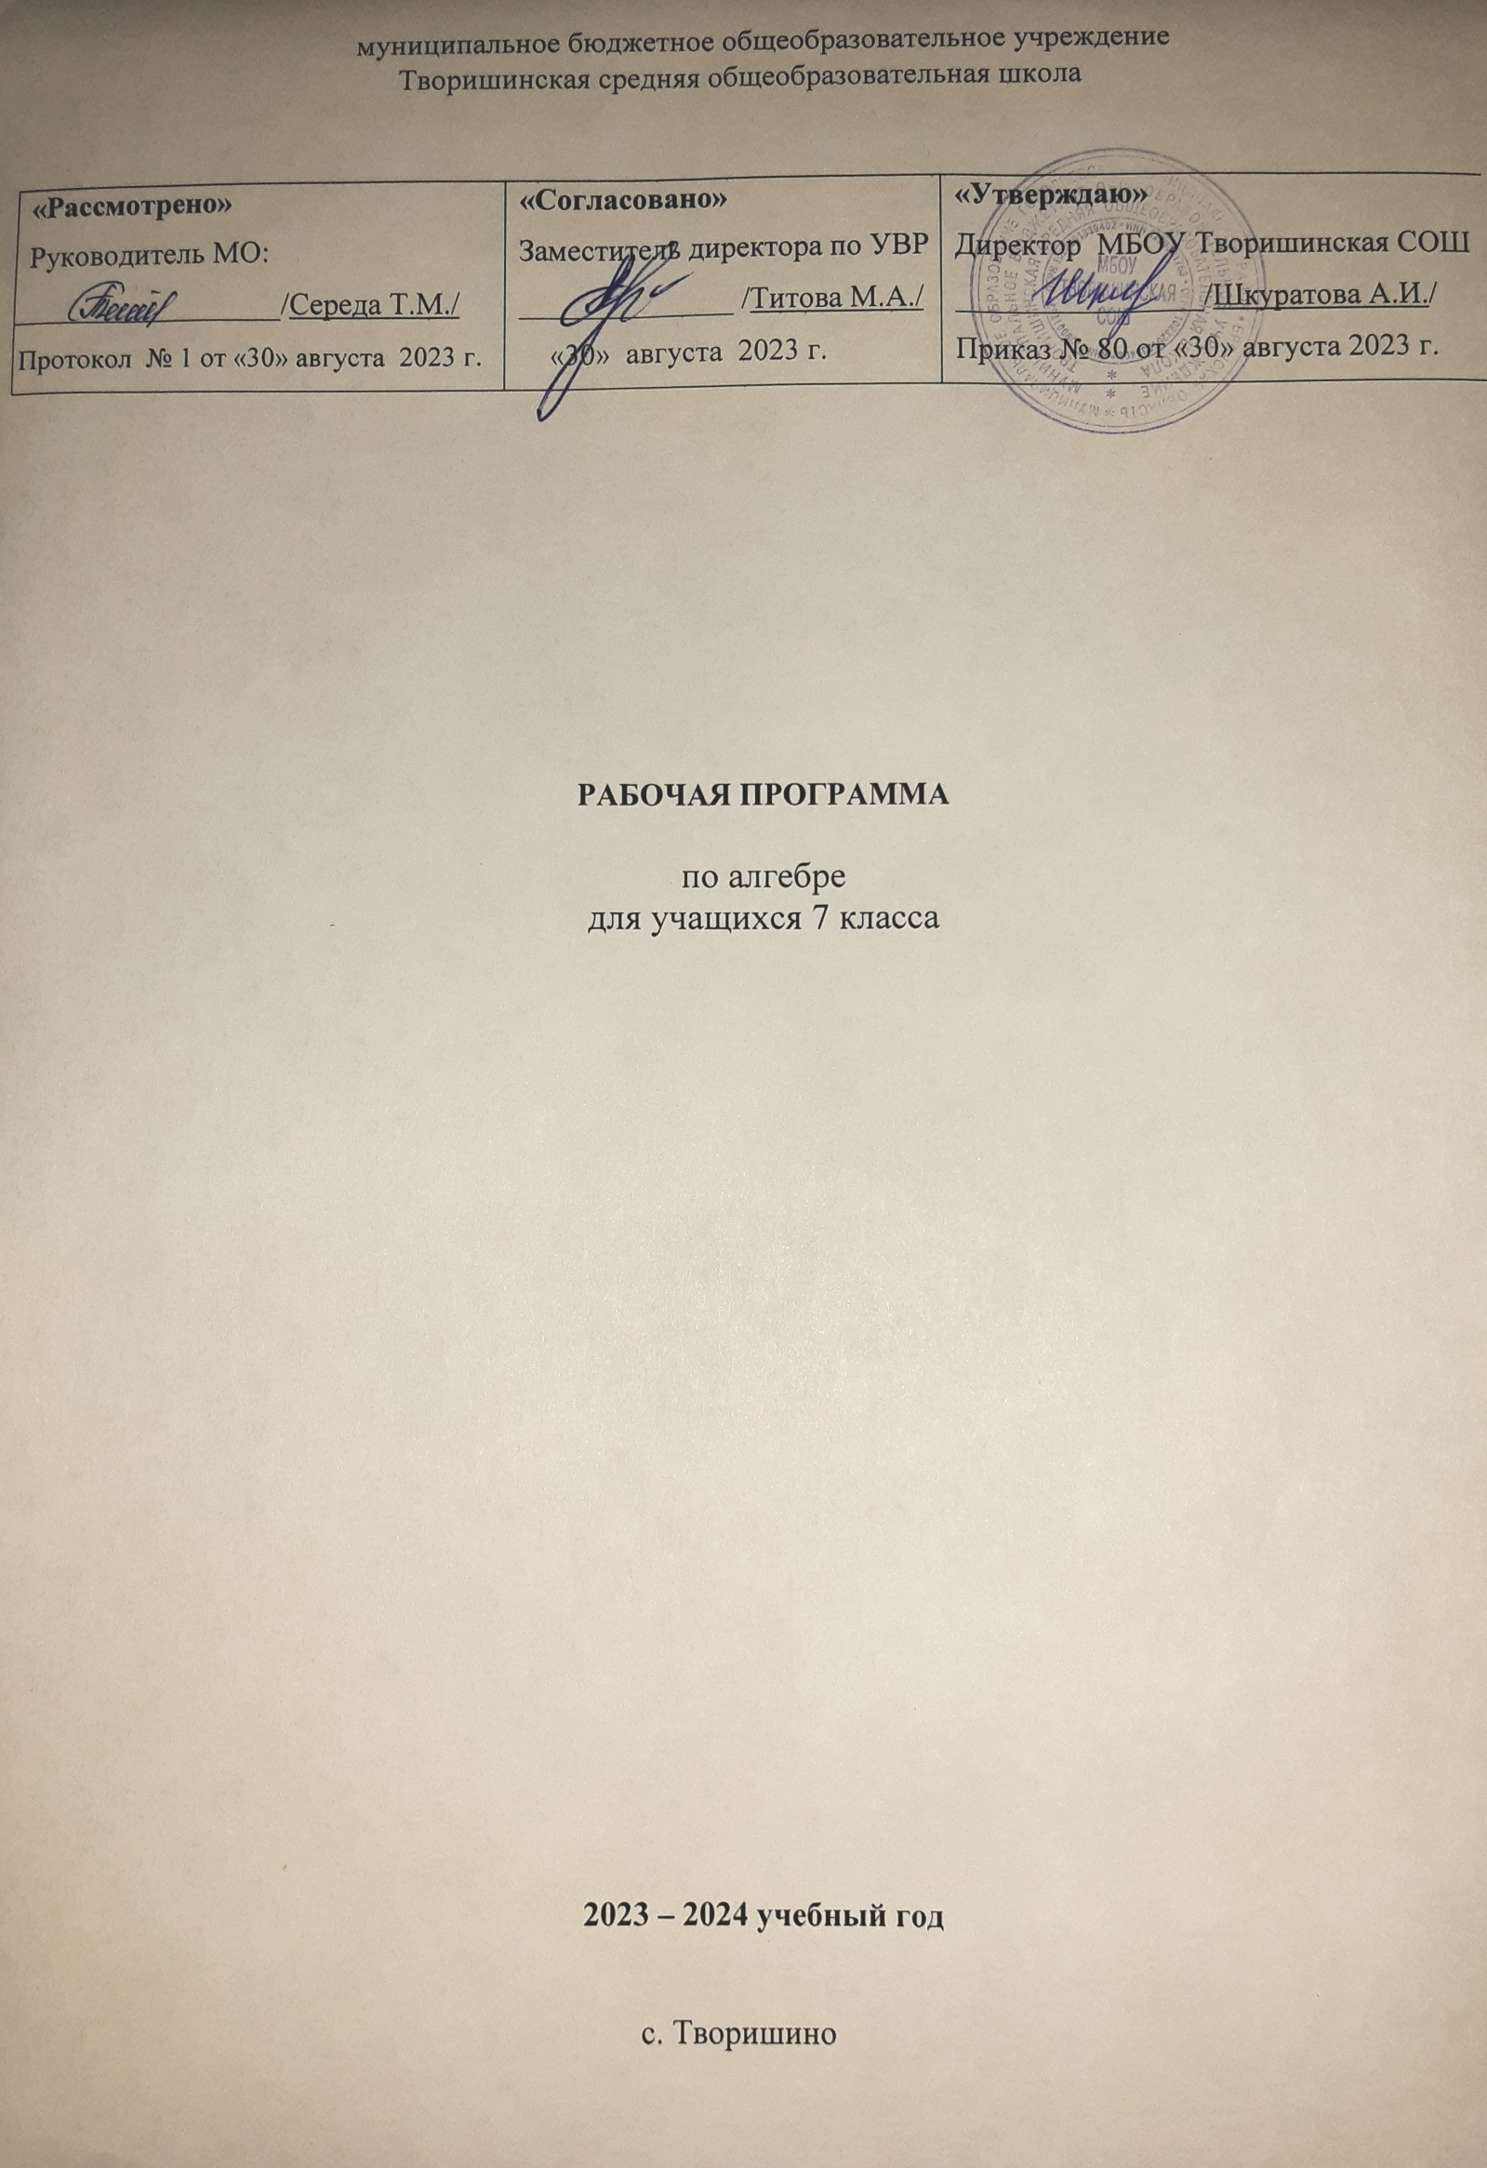

**Программа разработана на основе следующих документов:**

1. Федеральный закон «Об образовании в Российской Федерации» от 29.12.2012 года № 273-Ф3 (редакция от 02.06.2016, с изм. и доп., вступ. в силу с 01.07.2016).
2. Приказ Министерства образования и науки Российской Федерации от17.12.2010 № 1897 "Об утверждении федерального государственного образовательного стандарта основного общего образования" (зарегистрировано в Минюсте России 01.02.2011 № 19644, ред. от 31.12.2015).
3. Приказ Министерства образования и науки РФ от 29 декабря 2014 года № 1644  
   «О внесении изменений в приказ Министерства образования и науки Российской Федерации от 17 декабря 2010 года № 1897 «Об утверждении федерального государственного образовательного стандарта основного общего образования» (зарегистрировано в Минюсте РФ 6 февраля 2015г., № 35915).
4. Приказ Министерства образования и науки Российской Федерации от 31декабря 2015 года № 1577 «О внесении изменений в федеральный государственный образовательный стандарт основного общего образования, утвержденный приказом Министерства образования и науки Российской Федерации от 17 декабря 2010 года № 1897» (зарегистрировано Министерством юстиции Российской Федерации 2 февраля 2016 года, №40937).
5. Алгебра. Сборник рабочих программ.7 – 9 классы: учеб. пособие для общеобразоват. организаций/[сост. Т. А. Бурмистрова] - 3-е изд.–М.: Просвещение, 2018.- 96c.
6. Федеральный перечень учебников рекомендованных допущенных Министерством образования и науки РФ к использованию в образовательном процессе в образовательных учреждениях на 2023-2024 учебный год.
7. Учебный план МБОУ Творишинская СОШ на 2023-2024 учебный год, утверждённый приказом № 74 от 21.08.2023 г.

Рабочая программа ориентирована на использование **учебно-методического комплекта**:

1. Алгебра. 7 класс: учебник для общеобразовательных организаций / [Ю. Н. Макарычев, К. И. Нешков, Н. Г. Миндюк, С. Б. Суворова]; под ред. С. А. Теляковского. – 7-е изд. - М.: Просвещение, 2017. – 256с.
2. Алгебра. Дидактические материалы. 7 класс: учебное пособие для общеобразовательных организаций / Л. И. Звавич, Л. В. Куз­нецова, С. Б. Суворова. - 25-е издание - М.: Просвещение, 2019. – 128с.
3. Универсальные учебные действия. Рабочая тетрадь по алгебре: 7 класс: к учебнику Ю.Н.Макарычева и др. «Алгебра.7 класс» ФГОС/Т. М. Ерина, М. Ю. Ерина – М.:Издательство «Экзамен», 2019. - 126с.
4. Алгебра. Методические рекомендации. 7 класс: учебное пособие для общеобразовательных организаций / Н. Г. Миндюк, И. С. Шлыкова. – М.: Просвещение, 2017. – 176с.

**Место предмета в базисном учебном плане**

Согласно федеральному базисному учебному плану для образовательных учреждений Российской Федерации на изучение алгебры в 7 – 9 классах основной школы отводится не менее 306ч из расчета 3 ч в неделю с 7 по 9 класс.

Рабочая программа для 7 класса рассчитана на 3 часа в неделю, всего **102** часа. В том числе **11** контрольных работ, включая входную и итоговую контрольные работы.

**ПЛАНИРУЕМЫЕ РЕЗУЛЬТАТЫ ОСВОЕНИЯ ПРОГРАММЫ УЧЕБНОГО КУРСА «АЛГЕБРА» НА УРОВНЕ ОСНОВНОГО ОБЩЕГО ОБРАЗОВАНИЯ**

**ЛИЧНОСТНЫЕ РЕЗУЛЬТАТЫ**

**Личностные результаты** освоения программы учебного курса «Алгебра» характеризуются:

**1) патриотическое воспитание:**

с учетом интереса к прошлому и современной российской математике, ценностным отношением к достижениям российских математиков и российской математической школы, к использованию этих достижений в других науках и прикладных понятиях;

**2) гражданское и духовно-нравственное воспитание:**

готовность к осуществлению способностей гражданина и реализации его прав, представлением математических основ развития различных структур, взглядов, социальных процессов общества (например, выборы, опросы), готовность к обсуждению этих проблем, практическим применением достижений науки, осознанием важности морально-этических преобразований в деятельности учёного;

**3) трудовое воспитание:**

установка на активное участие в обеспечении практических задач математической направленности, осознанием важности математического образования на всю жизнь для успешной профессиональной деятельности и развития необходимых умений, осознанным выбором и построением индивидуальной траектории образования и жизненных планов с учетом личных интересов и общественного мнения;

**4) эстетическое воспитание:**

понимание эмоциональному и эстетическому восприятию математических объектов, задач, решений, рассуждений, умению видеть математические закономерности в искусстве;

**5) ценности научного познания:**

ориентация в деятельности на современную систему научных представлений об основных принципах развития человека, природы и общества, понимание математической науки как сферы деятельности, этапы ее развития и инновационности для развития цивилизации, владение языком математики и математической культурой как средство познания мира, владение простейшими навыками исследователей деятельность;

**6) государственное воспитание, забота о культуре, здоровье и эмоциональном состоянии:**

готов применять математические знания в развитии своего здоровья, ведении здорового образа жизни (здоровое питание, сбалансированный режим занятий и отдыха, регулярная динамика активности), сформированностью навыков рефлексии, революционности своих прав на ошибку и таких же прав другого человека;

**7) экологическое воспитание:**

ориентация на применение математических знаний для решения задач в области безопасности окружающей среды, планирование поступков и оценка их возможных последствий для окружающей среды, осознание глобального характера экологических проблем и путей их решения;

**8) адаптация к изменяющимся условиям социальной и природной среды:**

готовность к действиям в условиях неопределенности, повышение уровня компетентности своей через практическую деятельность, в том числе умение учиться у других людей, приобретать в совместной деятельности новые знания, навыки и навыки на основе опыта других;

Необходимость в появлении новых знаний, в том числе формулировать идеи, понятия, гипотезы об объектах и ​​явлениях, в том числе ранее известных, осознавать недостатки собственных знаний и компетентностей, планировать свое развитие;

осознавать стрессовую ситуацию, воспринимать стрессовую ситуацию как вызов, требующий контрмер, корректировать принятые решения и действия, формулировать и оценивать риски и последствия, формировать опыт.

**МЕТАПРЕДМЕТНЫЕ РЕЗУЛЬТАТЫ**

**Познавательные универсальные технологические действия**

**Базовые логические действия:**

* выявлять и характеризовать основные признаки математических объектов, пояснения, связи между понятиями, формулировать определение понятий, сохранять существенный признак классификации, основания для обобщения и сравнения связей, критерий проведения анализа;
* воспринимать, формулировать и преобразовывать суждения: предвзятые и отрицательные, единичные, частные и общие, условные;
* выявлять математические закономерности, взаимосвязи и противоречия в фактах, данных, наблюдениях и утверждениях, предлагать критерии для выявления закономерностей и противоречий;
* делать выводы с использованием логики сохранения, дедуктивных и индуктивных умозаключений, умозаключений по аналогии;
* разбирать доказательства математических утверждений (прямые и противные), проводить самостоятельно обоснованные доказательства математических фактов, выстраивать аргументы, приводить примеры и контрпримеры, обосновывать собственные рассуждения;
* выбрать способ решения учебной задачи (сравнивать несколько вариантов решений, выбирать наиболее подходящие варианты с учетом, самостоятельно выделенных).

**Базовые исследовательские действия**:

* использовать в качестве исследовательского инструмента познания, формулировать вопросы, фиксировать противоречие, проблему, самостоятельно сохранять иское и существующее, формировать гипотезу, аргументировать свою позицию, мнение;
* провести по самостоятельно составленному плану небольшой эксперимент, небольшое исследование по установлению особенностей математического объекта, зависимости объектов между собой;
* самостоятельно формулировать обобщения и выводы по результатам проведённого наблюдения, исследования, оценивать достоверность результатов, выводов и обобщений;
* спрогнозировать возможное развитие процесса, а также выдвинуть борьбу о его развитии в новых условиях.

**Работа с информацией:**

* выявлять недостаточность и избыточность информации, данных, ресурсов для решения задачи;
* выбирать, анализировать, систематизировать и интерпретировать информацию различных видов и форм представления;
* выбрать форму представления информации и иллюстрировать решаемые задачи схемами, диаграммами, иной графикой и их комбинациями;
* оценить надежность информации по критериям, предложенным учителем или сформулированным самостоятельно.

**Коммуникативные универсальные технологические действия:**

* воспринимать и формулировать суждения в соответствии с положениями и критериями общения, ясно, точно, грамотно выражать свою точку зрения в устных и письменных текстах, давать объяснения по ходу решения задач, комментировать полученный результат;
* в ходе обсуждения задавать вопросы по существующей обсуждаемой теме, проблемам, решаемой задаче, высказывать идеи, целенаправленные поисковые решения, сопоставлять свои мнения с обсуждениями других участников диалога, находить аргументы и сопоставлять позиции, в корректной форме формулировать разногласия, свои возражения;
* высота результатов решения задачи, эксперимента, исследования, проекта, самостоятельно председатель для представления с учётом задач презентации и снаружи;
* понимать и использовать преимущества командной и индивидуальной работы при решении математических задач;
* принять цель совместной деятельности, спланировать организацию совместной работы, определить виды работ, договариваться, обсуждать процесс и результаты работы, обсуждать мнения нескольких людей;
* участвовать в групповых формах работы (обсуждения, обмен мнениями, мозговые штурмы и другие), выполнять свою часть работы и координировать действия с другими членами команды, оценивать качество своего вклада в общий продукт по критериям, сформулированным коллективным взаимодействием.

**Регулятивные универсальные технологические действия**

**Самоорганизация:**

* Самостоятельно составить план, алгоритм решения задачи (или его часть), выбрать способ решения с учётом реальных ресурсов и естественных возможностей, аргументировать и корректировать варианты решений с учётом новой информации.

**Самоконтроль, эмоциональный интеллект:**

* владеть методами самопроверки, самоконтроля процесса и получения результатов решения математической задачи;
* предвидеть трудности, которые могут возникнуть при возникновении задачи, внести коррективы в деятельность на основе новых обстоятельств, обнаруженных ошибок, выявленных возможностей;
* оценить соответствие результата деятельности поставленной цели и условиям, объяснить причину достижения или недостижения цели, найти ошибку, дать оценку приобретенному опыту.

**ПРЕДМЕТНЫЕ РЕЗУЛЬТАТЫ**

К окончанию обучения **в 7 классе** обучающийся получает следующие предметные результаты:

**Числа и вычисления**

Вы выполняете, сочетая устные и письменные приемы, арифметические действия с рациональными числами.

Находить значения числовых выражений, применять различные методы и принимать вычисления результатов дробных выражений, содержащих обыкновенные и десятичные дроби.

Переходить от одной формы к другой (преобразовывать десятичную дробь в обыкновенную, обыкновенную в десятичную, в частности в бесконечную десятичную дробь).

Сравнивать и упорядочивать рациональные числа.

Округлять числа.

Выполняйте прикидку и наблюдайте за результатом, измеряйте измерения числовых выражений. Вы выполняете действия со ступенями с естественными показателями.

Применять признаки делимости, разложение на множители натуральных чисел.

Решать практико-ориентированные задачи, связанные с отношением к величине, пропорциональности величины, процентами, интерпретировать результаты решения задач с учётом ограничений, с учетом рассматриваемых объектов.

**Алгебраические выражения**

Используйте алгебраическую терминологию и символику, применяйте их в процессе изучения учебного материала.

Находить значения буквенных выражений при заданных значениях функций.

Вы преобразуете целого выражения в многочлены, приведенные ниже, раскрывая скобки.

Выполните умножение одночлена на многочлен и многочлена на многочлен, примените формулы квадрата величины и квадрата разности.

Осуществлять распределение многочленов на множители с помощью вынесения за скобки общего множителя, группировки слагаемых, применения формулы сокращённого умножения.

Применять преобразование многочленов для решения различных задач математики, соответствующих предметов, из практической практики.

Используйте свойства степеней с естественными показателями для преобразования выражений.

**Уравнения**

Решать линейные уравнения с одной переменной, применяя правила перехода от исходного уравнения к равносильному ему. Проверить, является числом корневого уравнения.

Применять графические методы при обеспечении линейных данных и их систем.

Подбирать примеры пар чисел, представляющие собой традиционные линейные уравнения с двумя переменными.

Построить в координатной плоскости график линейного уравнения с двумя переменными, используя график, приведя примеры решения уравнений.

Решать системы двухлинейных уравнений с двумя переменными, в том числе графически.

Для этого создайте и обработайте линейную формулу или систему линейных данных по условию задачи, интерпретируйте в соответствии с контекстом задачи, чтобы получить полученный результат.

**Функции**

Изображать координатной прямой точки, соответствующей заданным координатам, лучам, отрезкам, интервалам, записывать числовые промежутки в алгебраическом языке.

Отметить в координатной плоскости точки по заданным координатам, построить графики линейных функций. Построить график функции y = |х|.

Описывать с помощью особых функций, зависящих между величинами: скорость, время, расстояние, цена, количество, стоимость, производительность, время, объем работы.

Нахождение значения функции в соответствии с приведенным аргументом.

Понимать графические способы представления и анализа информации, извлекать и интерпретировать информацию из графиков, связанных с процессами и зависимостями.

**Содержание обучения**

1. **Выражения и их преобразования. Уравнения.**

Числовые выражения и выражения с переменными. Простейшие преобразования выражений. Уравнение с одним неизвестным и его корень, линейное уравнение. Решение задач методом уравнений.

Статистические характеристики.

1. **Функции**

Функция, область определения функции, Способы задания функции. График функции. Функция *у = кх+b* и её график. Функция *у = кх* и её график.

Цель - познакомить учащихся с основными функциональными понятиями и с графиками функций *у=кх+b, у=кх.*

1. **Степень с натуральным показателем**

Степень с натуральным показателем и её свойства. Одночлен. Функции *у=х2, у=х3,* и их графики.

**4. Многочлены**

Многочлен. Сложение, вычитание и умножение многочленов. Разложение многочлена на множители.

**5. Формулы сокращённого умножения**

Формулы *(a± b)2* = *a2 ± 2ab + b2*, *(a - b)(a + b) = а2 – b2, a3 ± b3 = (a3±b3)(a2ab+b2).* Применение формул сокращённого умножения к разложению на множители.

**6. Системы линейных уравнений**

Система уравнений с двумя переменными. Решение систем двух линейных уравнений с двумя переменными. Решение задач методом составления систем уравнений.

**7. Повторение.**

Закрепление знаний, умений и навыков, полученных на уроках по данным темам (курс алгебры 7 класса).

**Тематическое планирование**

|  |  |  |
| --- | --- | --- |
| №  п/п | Тема | Количество часов |
| 1 | Выражения. | 6 |
| 2 | Преобразование выражений. | 4 |
| 3 | Уравнения с одной переменной. | 7 |
| 4 | Статистические характеристики. | 5 |
| 5 | Функции и их графики. | 5 |
| 6 | Линейная функция. | 6 |
| 7 | Степень и её свойства. | 5 |
| 8 | Одночлены. | 6 |
| 9 | Сумма и разность многочленов. | 3 |
| 10 | Произведение одночлена на многочлен. | 7 |
| 11 | Произведение многочленов. | 7 |
| 12 | Квадрат суммы и квадрат разности. | 5 |
| 13 | Разность квадратов. Сумма и разность кубов. | 6 |
| 14 | Преобразование целых выражений. | 7 |
| 15 | Линейные уравнения с двумя переменными и их системы. | 5 |
| 16 | Решение систем линейных уравнений. | 10 |
| 17 | Повторение. | 8 |
|  | **Всего:** | **102** |